# 《弹力带单人练习》学习指南

**一、学习目标：**

1. 了解弹力带相关知识，能表述每个练习方法的名称和练习的部位。

2. 学习弹力带单人练习的方法，掌握正确动作，体会练习部位的发力感受，发展锻炼部位的力量，改善肌力和身体灵活性。

**二、学习步骤：**

**活动1：**了解弹力带相关知识

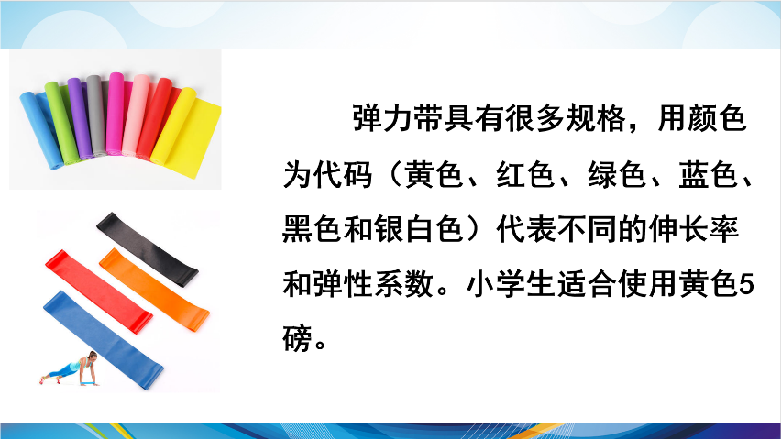

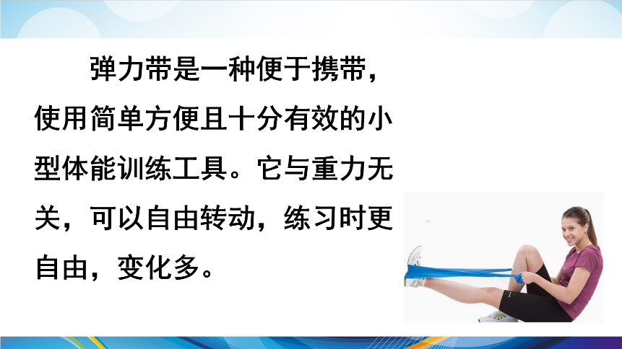

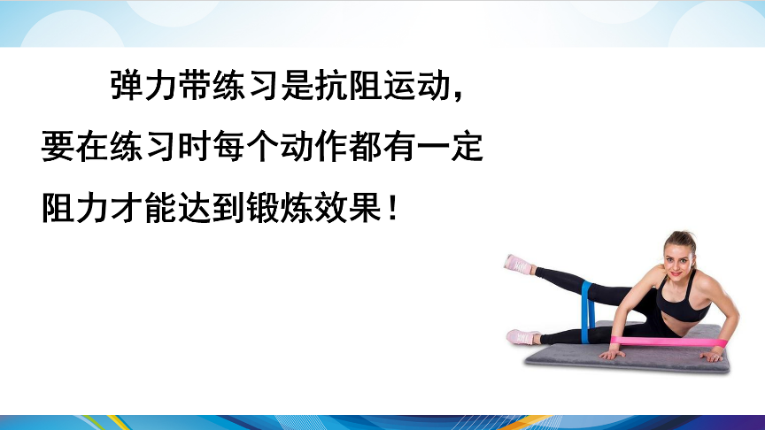

**活动2：**跟随视频进行准备活动

（1）肩绕环；

（2）体转运动；

（3）膝关节运动

**活动3：**观看完整教学视频并进行练习活动

（1）上肢练习；

（2）肩部练习；

（3）核心练习；

（4）下肢练习。

**活动4：**跟随视频进行放松拉伸

（1）跪姿拉伸放松；

（2）眼镜蛇式放松；

（3）体前屈拉伸等。

**三、锻炼要求及注意事项：**

1.穿运动服和运动鞋，在家中或户外的平整场地上进行；

2.充分热身，防止运动损伤；

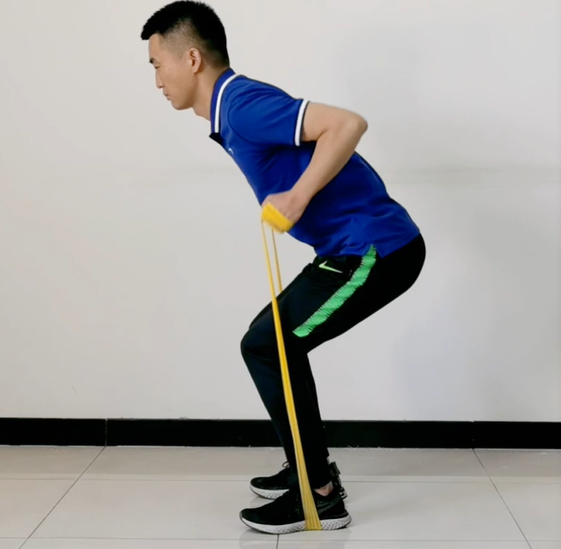

3.做练习前要检查弹力带是否完好，如发现裂口要及时更换；

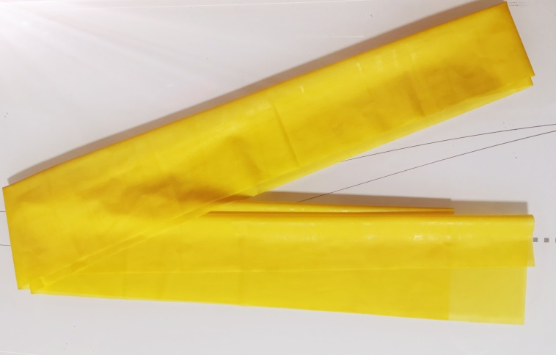

4.练习结束后要进行放松拉伸，防止肌肉过度疲劳。

